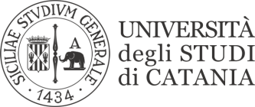
STRUTTURA DIDATTICA SPECIALE DI LINGUE E LETTERATURE STRANIERE
RAGUSA

LINGUAGGI SETTORIALI E TRADUZIONE TEDESCA
DOCENTE: Maria Cristina Pestarino
PROVA SCRITTA DEL 12 Settembre 2022
HANNO SUPERATO LA PROVA E POSSONO QUINDI SOSTENERE L’ESAME ORALE:
1000004239
Y62000919 *
1000007048 *

Gli studenti la cui matricola è seguita da un * hanno superato la prova con riserva.
Ragusa, 14 settembre 2022

